XVIIIème Congrès de l’AEDE
XVIIIe International congress of the EAT
Strasbourg (France).

« AEDE/EAT, pour l’éducation à la
citoyenneté européenne»
en coopération avec le Bureau de Strasbourg du Parlement Européen

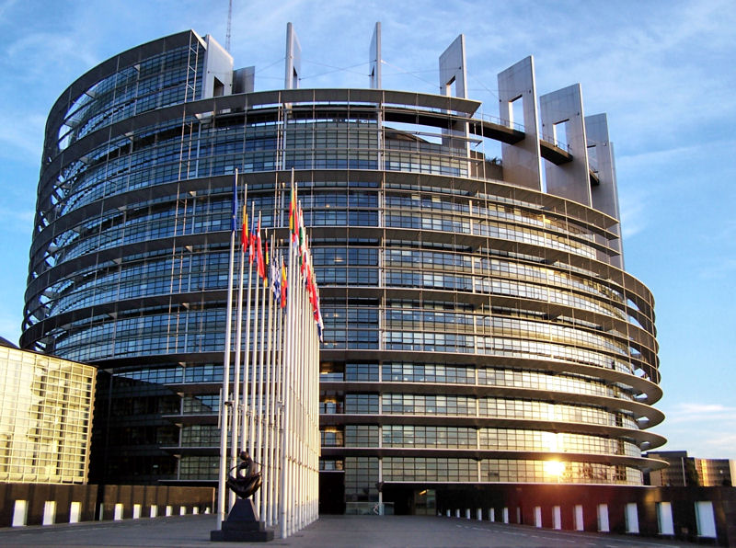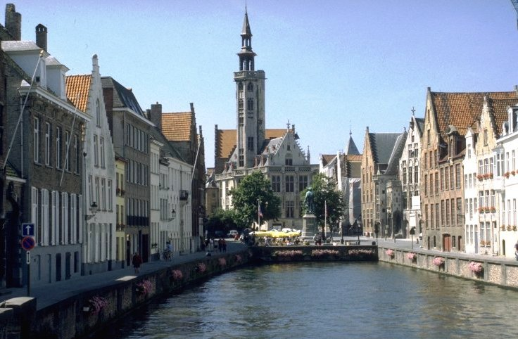

6 au 8 Novembre 2014

Programme du Congrès

Jeudi 6 novembre 2014
18 heures/ 20 heures | Réunion du bureau de l’AEDE/EAT | Hôtel PAX  24-26 Rue du Faubourg National, 67000 Strasbourg

Vendredi 7 novembre 2014
 | Séance officielle | Parlement Européen  Immeuble Louise Weiss
8 heures 15 | Accueil des participants
8heures 30 | Mot de bienvenue  Luis Martinez Guillén  Directeur du bureau d’information du Parlement Européen
8 heures 45 | Election du bureau du Congrès et de la commission électorale  Appel à candidatures aux postes de  Vice- Président(e), Secrétaire Général(e) adjoint(e) (2)  Membres élus du Comité européen (5)
9 heures | Ouverture du Congrès par le Président Marseglia  Accueil des nouvelles sections
9 heures 30 | Allocution d’un membre de la Commission « Education et Culture » du Parlement européen
10 heures | Conférence  Le Bilinguisme précoce un chemin de citoyenneté interculturelle  Laurent Gajo (Université de Genève)
11 heures | Quelle éducation pour les citoyens européens ?  Avec des membres du Parlement européen  Table ronde
12 heures 30 | Repas | Cafétéria du Parlement Européen
14 heures à 18 heures | Séance associative | Parlement Européen  Immeuble Louise Weiss
 | Bilan 2011 - 2014
 | Election Bureau exécutif

Annexe (Congrès statutaire de l’AEDE)

Vendredi 7 novembre 2014
Séance associative
14 heures à 18 heures | Rapport moral du Président  Silvano Marseglia | Parlement Européen  Immeuble Louise Weiss
Rapport d’activité du Secrétaire Général
Jean-Claude Gonon,
Rapport financier du Trésorier
Claude Reckinger
 | Rapport des réviseurs aux comptes
 | Vote du Quitus du Bureau de l’AEDE
 | Election du Président de l’AEDE
 | Election du Secrétaire Général de l’AEDE
 | Election du Trésorier de l’AEDE
 | Proclamation des résultats des élections au poste de Président, Secrétaire général, Trésorier
 | Remerciements du Président élu
 | Fin de la première journée du Congrès

Samedi 8 novembre 2014
8 heures 15 | Accueil des participants | Salle de réunion du  CIARUS  7 Rue Finkmatt, 67000 Strasbourg  03 88 15 27 88
8 heures 45 à  12 heures 45 | Election du Président(e) de séance
 | Proclamation des listes de candidature aux postes de Vice-présidents, Secrétaires Généraux adjoints et élus au Comité européen.
Election des Vice-présidents
- Présentation
- Vote (1er tour, majorité absolue, 2ème tour, majorité relative)
- Proclamation des résultats
Election des Secrétaires Généraux adjoints
- Présentation
- Vote (1er tour, majorité absolue, 2ème tour, majorité relative)
- Proclamation des résultats
Elections des membres élus au Comité européen
- Présentation
- Vote (1er tour, majorité absolue, 2ème tour, majorité relative)
- Proclamation des résultats
13 heures | Repas | Cafétéria du CIARUS
14 heures | Groupes de travail  - L’Europe et ses rapports avec les pays méditerranéens et africains.  - Citoyenneté européenne et diplôme européen  - Enseignants du XXIème siècle  - Réflexion sur le fonctionnement interne de l’AEDE | Salle de réunion + 2 Salles de groupes  CIARUS
16 heures 30 | Rapport de  synthèse des groupes de travail | Salle de réunion du  CIARUS
17 heures 15 | Discours programmatique du Président élu.  fixation de la date du 1er bureau et du 1er Comité européen de la nouvelle mandature.
17 heures 45 | Fin des travaux du Congrès
17 heures 45 | Brève réunion du Bureau élargi (Bureau + membres élus du Comité) | Salle de réunion du  CIARUS
19 heures | Buffet de fête (avec dégustation de quelques spécialités offertes par les sections) | Salle de réception du CIARUS

Inscription des délégués et des participants
Vous trouverez, en annexe un formulaire d’inscription en format Word et en format PDF.
Même si vous avez déjà transmis ces informations, nous vous demandons de le remplir à nouveau soigneusement : une copie en sera adressée aux services du Parlement européen le 25 octobre 2014 avec la liste récapitulative établie par le secrétariat pour accélérer les procédures d’admission dans le bâtiment Louis Weiss.
Nous sommes en période d’application rigoureuse des procédures de sécurité.
Les personnes ne figurant pas sur la liste récapitulative et les listes des sections auront les plus grandes difficultés à participer aux séances au Parlement européen.

Accueil des participants
A leur arrivée dans la salle du Congrès, les délégués signeront la feuille de présence.
Il leur sera remis une carte personnelle qui sera valable pour tous les votes du vendredi 7 et du samedi 8 novembre.

Votes
Pour les votes à mains levées, les délégués montreront leur carte de vote et les scrutateurs élus en feront le décompte.
Pour chaque vote à bulletins secrets les délégués présenteront leur carte de vote aux scrutateurs, signeront la liste d’émargement et recevront des bulletins de vote imprimés.

Procurations
Le délégué d’une section pourra être porteur de la délégation d’un autre délégué de la même section, figurant sur la liste des participants, et n’ayant pu se rendre au Congrès.
Un délégué ne peut être porteur que d’une seule procuration.
Un délégué ne peut être le mandataire d’un délégué d’une autre section que lui.
Vous trouverez, en annexe, un modèle de procuration qui devra être remis par le délégué mandataire à la Commission de vérification des mandats au moment de son inscription. Il signera la feuille d’émargement au regard du nom de son mandant en indiquant son caractère de mandataire, et il lui sera remis une carte de vote.
Les procurations seront annexées aux listes d’émargement et archivées avec le Compte rendu du Congrès.

Candidatures aux postes de Vice-président(e), de Secrétaire Général(e) adjoint(e) et de membre du Comité européen.
Le Congrès élira quatre(4) Vice-président(e)s, deux (2) Secrétaires généraux adjoint(e)s, et cinq (5), membres du Comité européen.
Vous trouverez, en annexe, des formulaires de candidature pour les postes de Vice-président(e), de Secrétaire Général(e) adjoint(e) et de membre du Comité européen.
Des formulaires semblables seront disponibles à l’ouverture du Congrès.
Chaque candidat devra les remplir et obtenir le parrainage de dix (10) délégués appartenant à au moins deux (2) sections différentes de la sienne.
Les formulaires remplis et signés par le candidat et ses soutiens, devront être remis au Secrétariat du Congrès au plus tard le vendredi 7 novembre à 18heures afin de permettre :
- La validation de la candidature par la Commission de validation des mandats,
- l’impression des bulletins de vote.

Modalités de présentation des candidatures en séance
Pour chaque poste en compétition, tous les candidats disposeront du même temps de parole pour leur présentation. Le Président de séance préviendra le candidat quand son temps de parole approchera de la fin.
A l’issue de son temps de parole, le candidat sera interrompu à la fin de la phrase en cours.
Il n’est pas indispensable d’épuiser son temps de parole et il n’est pas possible de céder à un autre candidat le temps de parole économisé.

Jeudi 7 novembre
Les candidats au poste de Président disposeront chacun de 5 minutes de présentation.
Les candidats au Poste de Trésorier disposeront chacun de 4 minutes de présentation.
Les candidat(e)s au poste de Secrétaire Général(e) disposeront également de 4 Minutes.
L’interprétation simultanée étant assurée, l’usage de supports audio-visuels n’a pas été prévu et ne sera donc pas possible.
Les candidats devront adresser directement au bureau des traducteurs le texte de leur intervention avant le congrès.
Cette adresse sera communiquée directement aux candidats.

Vendredi 8 novembre
Les candidat(e)s au poste de Vice-président(e) disposeront chacun(e) de quatre (4) minutes de présentation.
Les candidat(e) au poste de Secrétaire Générale adjoint(e) également de quatre (4) minutes de présentation.
Les candidat(e) au Comité européen disposeront de trois (3) minutes de présentation.
L’interprétation simultanée n’étant pas assurée un vidéoprojecteur sera mis à disposition des candidats pour leur permettre de choisir de s’exprimer en français ou en anglais et de projeter le texte de leur présentation dans l’autre langue.
Merci d’enregistrer leur texte sur une clef USB sous un format Office afin d’éviter des manipulations techniques.

Lors de ces scrutins, les candidats ayant obtenu la majorité absolue au premier tour sont déclarés élus.
Au second tour la majorité relative est suffisante.

Autres dispositions pratiques

Repas pris en charge par la trésorerie européenne
Le repas de midi du vendredi 7 novembre pris à la Cafeteria du Parlement européen, le repas de midi du samedi 8 novembre pris à la cafeteria du CIARUS, le buffet de fête pris dans la salle de réception du CIARUS sont offerts aux délégués par la trésorerie européenne.
Il est donc important que vous remplissiez également le formulaire de réservations pour ces repas afin que nous puissions préciser le nombre de repas avant le 30 octobre 2014.

Participants non délégués au congrès
Les participants non délégués sont les bienvenus à ces repas s’ils le désirent.
Ils devront régler le prix de leur repas au trésorier européen de l’AEDE ou à son délégué au moment de leur inscription au Congrès le vendredi 7 novembre.

Liste des convives
Il est très important que vous remplissiez également le formulaire de réservation pour ces repas (ci-joint) afin que nous puissions préciser le nombre de repas avant le 30 octobre 2014 aux deux services prestataires.

Une interprétation simultanée (anglais français actif et passif, italien et espagnol passifs) sera assurée toute la journée du 7 novembre 2014.
Cf. programme particulier en annexe.
Extrait de la convention d’interprétation : « Le Mandant s’engage à mettre à la disposition des Interprètes, environ 15 jours avant le début de la conférence, tous les textes et supports devant être présentés, afin de permettre une préparation adéquate du sujet. »

